1. A kódolást a meta tag mögé kell írni. A meglévő meta tag mögé hozzuk létre, 6.sor. A weboldal nyelve magyar. Ezt a 2. sorba írjuk be:

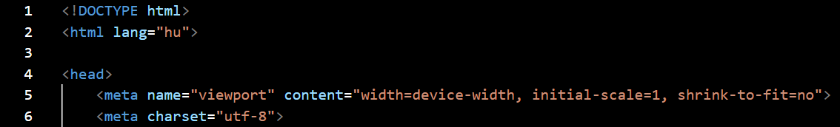

A címsorban megjelenő címhez title kell. Ez is hiányzik:



1. A weboldal fejrészében helyezzen el hivatkozást az **okosotthon.css** stíluslapra, valamint az **okosotthon.js** állományra! Ezt a meglévő link illetve a meglévő script után kell beilleszteni.





1. A weboldalon készítsen egy újabb menüpontot az alábbi leírás és minta alapján:

Az új menüpont az „Előnyök” és a „Kalkulátor” menüpont között helyezkedjen el, és „Írányítás” legyen a neve! Az új menüpont az oldalon belül az iranyitas azonosítójú keretre hivatkozzon!

Megnézzük hol helyezkednek el a menüpontok. A navigációban és itt kell a két menüpont közé ugyanolyant bemásolni:

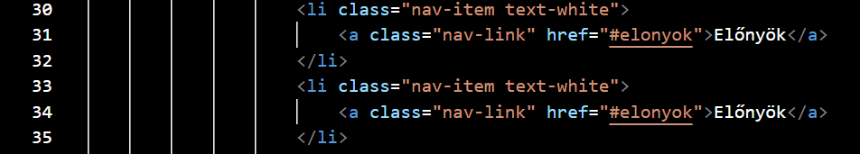

Itt a 34.sorban írjuk át az Előnyök-et Írányítás-ra.



Az „Okos otthon tervezése” szekción belül levő keretbe másolja be az UTF-8 kódolású okos-otthon-kiepitese.txt állomány tartalmát! A beillesztett szövegben a minta szerinti 2-es szintű címsort, a bekezdést és a számozott felsorolást alakítsa ki! A felsoroláselemeket formázza meg a Bootstrap my-2osztálykijelölőjének használatával!

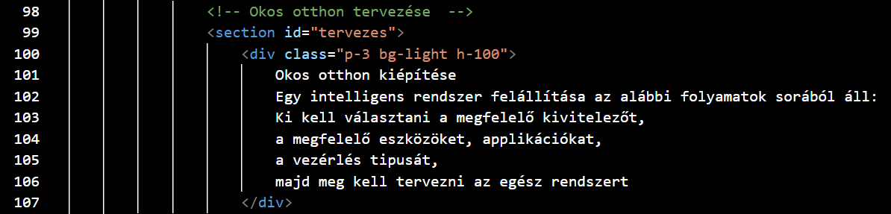

A 101.sort h2 –es címsorrá kell alakítani:

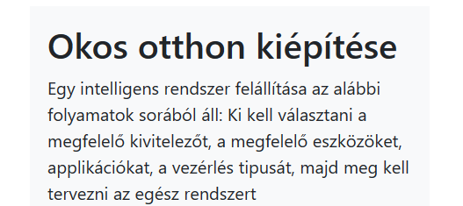

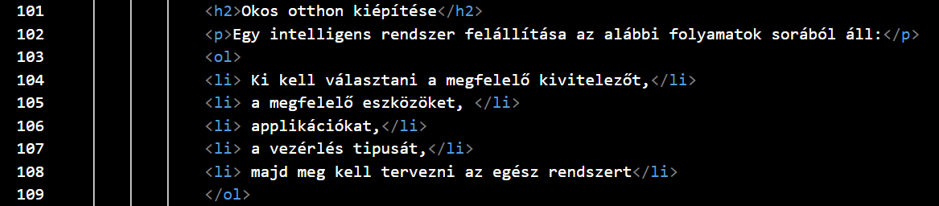

A felsorolás elemeket Bootstrap my-2 osztálykijelölővel meg kell formázni:

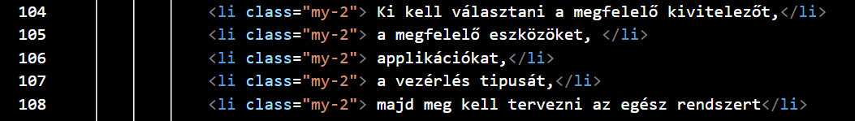

Szúrja be az előző pontban kialakított felsorolás elé az **okos1.jpg** képet, mögé az **okos4.jpg** képet! Formázza a képet a Bootstrap my-3 és w-100 osztálykijelölőinek használatával! Ha a kép nem jelenik meg, vagy ha a kép fölé visszük az egér kurzort, akkor az „Okos otthon” szöveg jelenik meg.

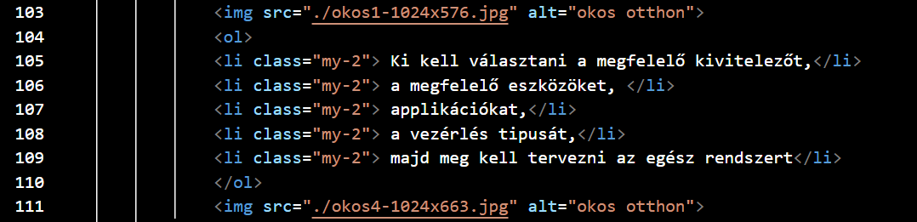

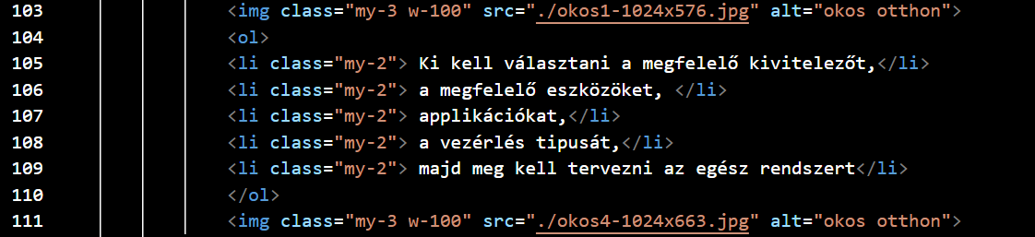

Ha nem jelenik meg a kép, vagy fölé visszük az egeret:

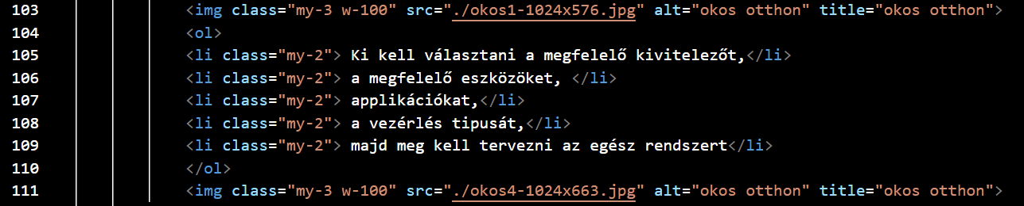

1. A „Bevezető” szekcióban lévő első bekezdést emelje ki egyes szintű címsorrá!

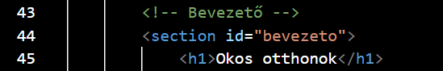

1. Az „Előnyök” szekcióban található oszlopokban a kettősponttal végződő bevezető szöveget formázza félkövér betűstílusúra a stíluslap fk osztálykijelölőjével!

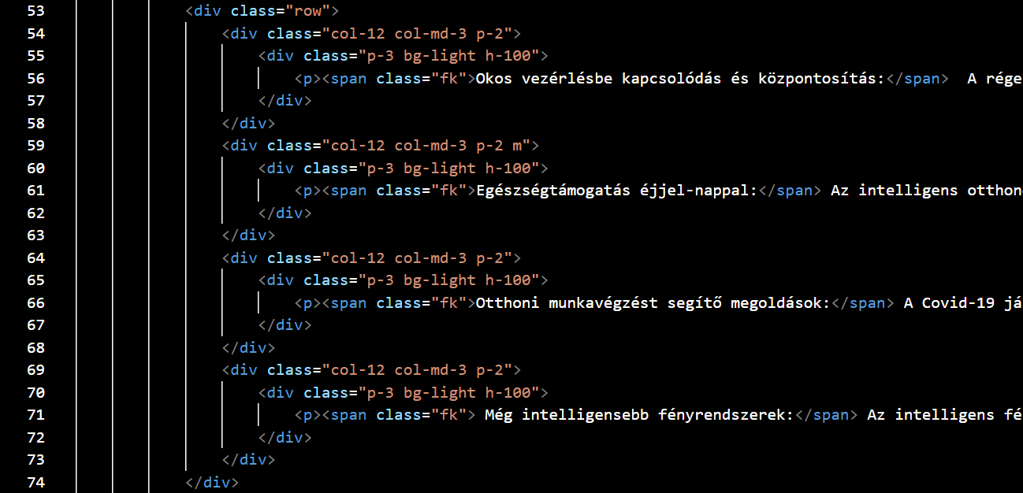

1. Az „Írányítás” szekció képeit a jelenlegi osztálykijelölőkön túl formázza a Bootstrap w-100 osztálykijelölőjének használatával!

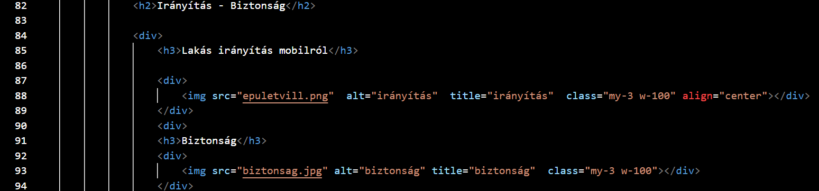

Baj van a div-ekkel!!!

1. A „Kalkulátor” szekcióban található űrlap utolsó mezőjét és címkéjét jelenítse meg a weboldalon. Az 1. hasábban az utolsó bekezdést formázza a text-info osztálykijelölővel! Az űrlap mögött elhelyezett Javascript blokkban hívja meg a **okosotthon.js** fájlban definiált függvényt 8-as paraméterrel!

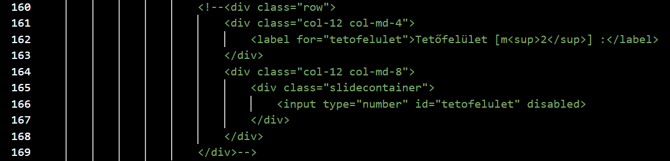

Ki kell szedni a kommentelést!



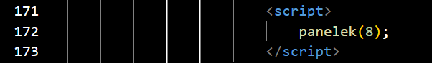

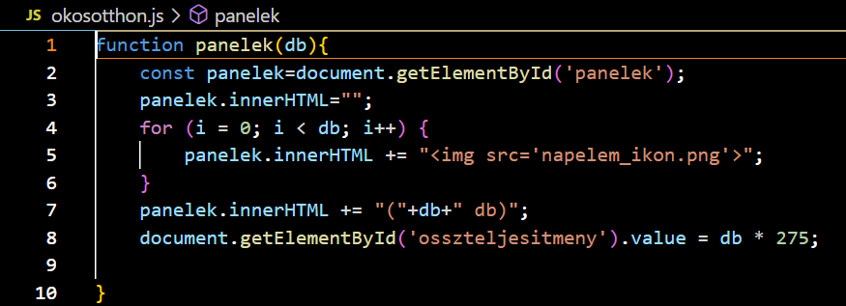

1. Nyissa meg a **okosotthon.js** állományt, módosítsa a függvényt a következők szerint:
   1. A napelemek számának megfelelő ikonok és a darabszám visszajelzése közé illesszen be egy sortörést a megfelelő HTML tag beillesztésével.
   2. A függvényt bővítse egy újabb funkcióval: az összteljesítményen túl határozza meg a szükséges tetőfelületet is. A tárgybeli napelem panelek darabonként 3,5 m2-esek. Az eredményt a tetofelulet azonosítójú elemben jelenítse meg.

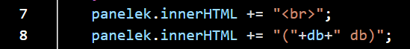

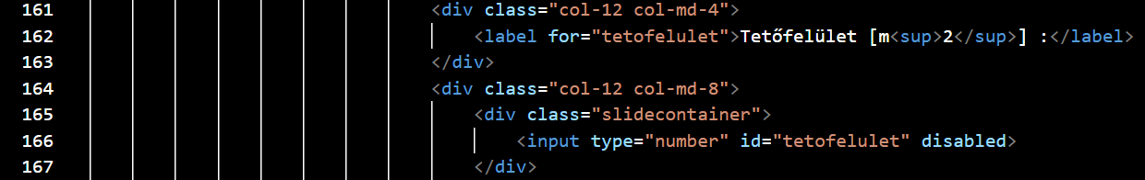

A tetőfelület le van tiltva, 166. sor disabled. Nem tudok belevinni értéket, de adhatok neki!

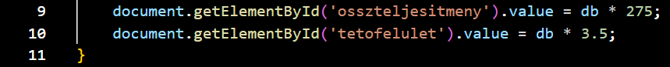



1. A következő beállításokat, módosításokat az **okosotthon.css** külső stíluslap megfelelő kijelölőinél végezze el!
   1. A panelek azonosítójú elemekbe ágyazott képek körül 2px-es margó legyen!
   2. Hozza létre az fk osztályhoz tartozó szelektort, és állítson be félkövér formázást!

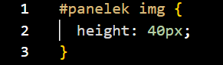

ebbe kell a margin-t beleírni:

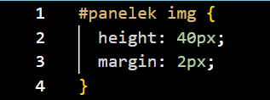

A b feladat már meg van oldva:

